De kracht van zelfcompassie

Een verslag van een werkbezoek aan het psychiatrisch ziekenhuis Sint-Camillus in Sint-Denys-Westrem in België, op 7 juli
2017. Dit is deel 1 van een oriëntatie op het werken met zelfcompassie binnen een psychotherapeutische deeltijdbe- handeling. Deel 2 volgt in een komend nummer.

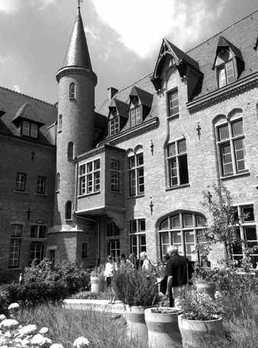

Door Silvia Pol, klinisch psycholoog en p-opleider, werkzaam bij Scelta, expertisecentrum voor persoonlijk- heidsproblematiek, onderdeel van GGNet.

ij de eerste zonnestralen om 06.15 uur halen we uitgelaten onze teamleden op
B
van de trein om gezamenlijk naar Gent te rijden voor een werkbezoek aan collega’s die werken met de Compassion Focused Therapy (CFT). Met het gevoel op schoolreisje te zijn
of anders toch zeker aan een vakantie te beginnen, stoppen we onderweg voor een wisseling van chauffeur en een pain au choco­ lat met koffie en thee. De spits blijkt mee te vallen omdat de vakantie in België al is be- gonnen, en we zijn blij elkaar allemaal op het afgesproken adres te zien.
Valerie Fonteyne, klinisch psycholoog, en Marleen de Winne, psychomotorisch therapeut en psychotherapeut, hebben ons uitgenodigd om op bezoek te komen voor een show en ontvangen ons hartelijk in een
zaaltje met zen-achtige atmosfeer, lichte kleuren en designmeubelen. In een powerpointpresentatie nemen ze ons mee door de theorie en werkwijze zoals zij die hebben ontwikkeld in een combinatie van Dialectische Gedragstherapie (DGT), zelfcompassie en lichaamsbeleving. Het werkboek dat Fonteyne en De Winne hierover hebben geschreven verkeert in de laatste ontwikkelfase. Eerder schreven ze met anderen het boek Evenwicht in borderline, borderline in evenwicht, Gents werkboek voor mensen met borderlineproblematiek volgens
de dialectische gedragstherapie (Vogels et al.,

2013). Dit boek biedt het gehele DGT-protocol in heldere taal, vrolijke maar verhelderende cartoons en frisse opmaak en vormt daarmee een aantrekkelijk alternatief voor het uit het Engels vertaalde werkboek DGT, zoals we dat in Nederland kennen.

Heartfulness

Fonteyne en De Winne werken beiden al jaren met de DGT maar hebben zich ook geschoold in lichaamsgericht werk, mindfulness en existentiële psychotherapie. De afgelopen jaren hebben ze zich gericht op het werken met zelfcompassie via workshops bij Frits Koster en Erik van de Brink en van daaruit hebben ze zich gericht op de Compassion Focused Therapy die ontwikkeld is door Paul Gilbert, emeritus-hoogleraar klinische psy- chologie. In de vernieuwde DGT is een modu- le zelfcompassie toegevoegd zoals beschre- ven door Marsha Linehan en Martin Bohus. Gilbert stelt dat CFT meer warmte biedt in haar benadering. Hij spreekt van een volgen- de stap van mindfulness naar heartfulness. Dat spreekt Fonteyne en De Winne, die expli- ciet ruimte hebben gemaakt in hun program- ma om experiëntieel te werken, sterk aan. Ook ontbreekt in de DGT de relatie tot jezelf
in het werken met mensen met een laag zelfbeeld en een negatief lichaamsbeeld. In de CFT gaat het bij uitstek om het verbeteren van de relatie met jezelf via het ontwikkelen van een compassionate self als antidotum
voor een overmatig critical self.

Het psychiatrisch ziekenhuis Sint-Camillus heeft als aanbod voor mensen met persoon- lijkheidsproblematiek een klinisch, dagkli- nisch en poliklinisch programma. De start wordt gevormd door een achtweeks klinisch
programma, de commitmentgroep, waarin
het accent ligt op het aanleren van kernoplet- tendheid middels mindfulness en crisisvaar- digheden. Elke dag, maar ook elk therapie- onderdeel, begint met een korte mindful- ness-oefening naast een uitgebreide training van een uur per week. In de tuin zagen we
een parcours voor de waarnemingstraining waarbij zintuigen worden geprikkeld in een kruidentuin, een bloementuin, bakken met verschillende kiezels, dennenappels, zand en een waterstroom en een fontein in aanleg. Daarnaast wordt in deze groep gewerkt met

De kracht van deze oefening was sterk,
de handen kon ik nog lang voelen tezamen met de zinnen die mij waren meegegeven

een dagbegin, kamerorde, huiswerk in de groep, levensbeheersing, oriëntatie en commitment, vaardigheidswerk, activiteiten- therapie, muziektherapie en voorafgaand
aan de avondmaaltijd het invullen van dag- boekkaarten.
Levensbeheersing heeft als onderwerp het effectief omgaan met je basisbehoeften als mens. Het gaat om het fundament van de wijze geest, omdat het helpt de emotionele geest te verminderen en de toegang tot de redelijke geest te bevorderen. Bij levensbe- heersing komen de volgende onderwerpen aan bod: goed slapen, gezond eten, het

belang van structuur (basiszelfzorg, voor- spelbaarheid en daarmee rust en veiligheid), orde (overzicht, zekerheid, rust, voorkomen van chaos) en een eigen plek (zekerheid, rustpunt, prettige plek), goede lichamelijke verzorging en afhankelijkheid versus beheersing (Vogels et al., 2013, p. 211-250). Cliënten hebben een persoonlijk crisissigna- leringsplan gemaakt als ze het programma afronden.

Gong

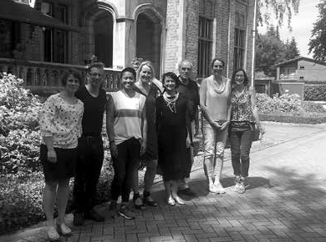
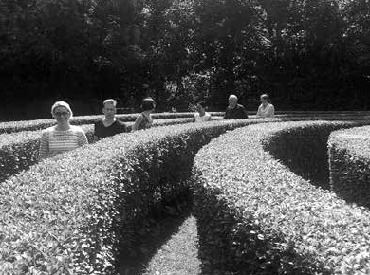
Daarna stromen cliënten door in twee paral- lelle groepen voor een programma van zes- entwintig weken bestaande uit acht weken emotieregulatievaardigheden, acht weken intermenselijke vaardigheden en tien weken zelfcompassie. Het programma bestaat uit een dagbegin, dagcoaching, mindfulness, vaardigheidstraining, creatieve therapie, mu- ziektherapie, lichaamsbewustwordingswerk, huiswerk in de groep, een coachingsgroep, eetvaardigheden en een middag andere acti- viteiten, zoals zingeving. De eetvaardigheden betreft een groep waarin uitgebreid aandacht wordt besteed aan gezond en met aandacht eten, los van emoties. Zo kiest de groepsoud- ste elke week een maaltijd uit die in stilte
wordt genuttigd. Na aanvankelijke weerstand vanuit de groep, blijkt dat met name groeps- leden die wat langer meedoen de waarde
zien van deze wijze van de maaltijd delen.
Ook luidt een groepslid driemaal per dag een gong waarbij iedereen even bij het moment stilstaat en observeert wat hij of zij doet. De

Mijn redelijke geest weet mij er met moeite van te weerhouden om mijn emotionele geest te volgen en mij niet gehinderd gewaand door reistijden onmiddellijk
in te schrijven

vaardigheidstraining duurt tweeënhalf uur en biedt ruimte aan mindfulness, huiswerk, het bespreken van nieuwe theorie en het opgeven van nieuw huiswerk. De vaktherapieën slui- ten met hun aanbod aan op het onderwerp
dat in de vaardigheidstraining centraal staat,

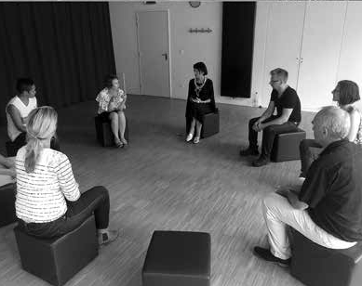
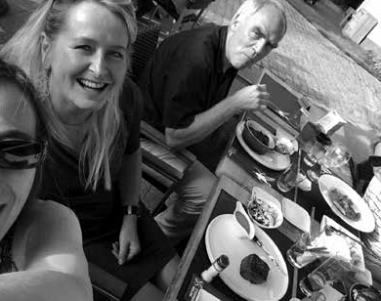
zodat samenhangend gewerkt wordt en cli- enten via meerdere wegen de leerstof tot zich kunnen nemen en daarmee ervaringen kun- nen opdoen. Het lichaamsbewustwordings- werk maakt gebruik van beginoefeningen uit de Pesso-therapie en betrekt het lichamelijk ervaren en doorleven bij het leerproces.

Oefeningen

Fonteyne en De Winne boden ons diverse oefeningen aan waarbij de warming-up be- stond uit het op een rij gaan staan op volgor- de van lengte en daarna van geboortedag en maand in het jaar, terwijl we niet mochten praten maar alleen mochten communiceren via ons spiegelbeeld op een lange wand. Daarna gingen de gordijnen weer terug voor de spiegelwand en deden we een oefening waarbij we achter elkaar zaten op poefjes.
De helper legde een of twee handen (al naar gelang dat afgesproken was) op de rug van de werker, en de werker gaf duidelijk aan waar en met welke druk de handen op diens rug mochten liggen. Wanneer het goed voel- de werd door de werker uitgesproken wat deze steunende aanraking bood, en daarna herhaalde de helper deze zinnen vergezelt van de naam van de werker. Een zin kon bij-
voorbeeld zijn: ‘Het is goed, je mag hier zijn en je mag deze steun ontvangen.’ De kracht van deze oefening was sterk, de handen kon
ik nog lang voelen tezamen met de zinnen die mij waren meegegeven. Op deze wijze veran- kert zich de compassievolle bejegening die ik had ervaren.
Mocht na het volgen van deze groep van zes- entwintig weken behoefte zijn aan herhaling, dan mag een cliënt modulen bijwonen in twee avondgroepen die tweemaal per week ambu- lant worden geboden, voor cliënten van bui- tenaf. Daarnaast zijn er tien plaatsen voor dagklinische cliënten en is er een ankergroep met negen plaatsen waaraan cliënten kun- nen deelnemen die in crisis verkeren. Deze cliënten zijn gedurende korte tijd opgenomen en komen al dan niet op herhaling. Het is een prachtig omvattend aanbod.

Maria

Een rondwandeling over het terrein van het psychiatrisch ziekenhuis voert langs een trimbaan, bewegen wordt als zeer belangrijk gezien voor het werken aan geestelijke gezondheid, langs een negentiende-eeuws kasteel waarin de groepen worden geboden, langs een klooster waarin de vaktherapieën

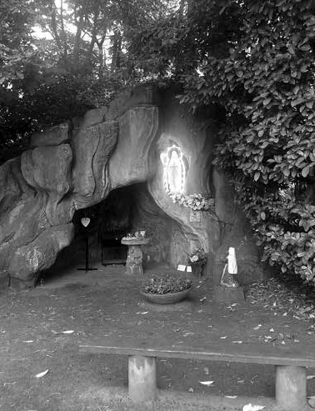

prachtige moderne ruimten hebben, langs de eerder genoemde waarnemingstuin, langs een labyrint waar we als team doorheen
lopen met onze aandacht naar buiten bij het naar binnen bewegen, en met onze aandacht naar binnen bij het naar buiten bewegen. Ook lopen we langs dierenweiden en een vijver
en, zowaar, een grot met een verlichte Maria. Hoewel het geloof niet langer leidend is, wordt door een aantal cliënten deze grot
en de kapel nog zeer gewaardeerd. Recent moest de afdeling tot verdriet van de staf verhuizen van een zeer geschikt en vriendelijk ogend gebouw uit de jaren
negentig, met slechts een verdieping en een binnentuin, naar een enigszins streng en klinisch ogend ziekenhuis. De staf was nog in beraad hoe deze afdeling met behulp van andere kleuren en passende meubelen geschikter gemaakt zou kunnen worden
voor het gebruik als psychotherapeutische afdeling. Er was wel een sensoryroom
ingericht waarin cliënten zich kunnen terugtrekken wanneer er sprake is van overprikkeling en er een behoefte is aan minder prikkels, rust en veiligheid. Er zijn op deze afdeling, evenmin als bij ons, afzonderingsruimten of separeerruimten in gebruik. Her en der hangen posters op de muur met teksten die wijzen op het belang
van mindfulness, vriendelijkheid en aandacht voor bezigheden, waaronder het eten. Terugkerend naar de lichte ruimte waar we de dag begonnen, was er weer tijd voor
enkele oefeningen. In een compassieoefening wordt je gevraagd je een metgezel voor te stellen die een onvoorwaardelijk positieve, steunende en compassievolle houding tegenover je aanneemt. Het gaat daarbij niet om een werkelijk aanwezig persoon uit je leven, maar om een bedacht persoon of dier, of, dat kan eveneens, een al overleden persoon. Daarna was er ruimte voor vragen en verdere uitwisseling.

Als team waren we onder de indruk van het moderne behandelaanbod en bovenal van de innovatieve kracht van Fonteyne en De Winne in samenwerking met hun team. Graag wilden we van ze weten welke leerervaringen ze hebben opgedaan bij het ontwikkelen van het huidige programma. Ze vertelden dat
met het introduceren van het thema zelf- compassie het verleden meer wordt geraakt dan eerder, maar dat er in het programma weinig ruimte is voor het verhaal of het levensverhaal van de cliënten. Wel merken ze dat het voor veel cliënten na afloop van deze behandeling bepaald niet langer nodig is om het levensverhaal geheel door te werken. Vaak willen cliënten verder met hun leven vanaf het punt waar ze dan zijn aanbeland. Ook hebben ze ervaren dat het schrijven van

brieven aan zichzelf en aan belangrijke anderen (niet per se om te versturen) een belangrijk onderdeel vormt van de behandeling.

Fonteyne en De Winne bieden in het najaar een specialisatieopleiding ‘Dialectische experiëntiele Gedragstherapie’ aan via Focused on Emotion, op twintig vrijdagen
in Gent waar zij de theorie presenteren en deelnemers trainen in de werkwijze zoals
zij die hebben ontwikkeld in een combinatie van Dialectische Gedragstherapie (DGT), zelfcompassie en lichaamsbeleving. Mijn redelijke geest weet mij er met moeite van te weerhouden om mijn emotionele geest te volgen en mij niet gehinderd gewaand door reistijden, onmiddellijk in te schrijven. De stap terugzetten om contact te maken met de wijze geest blijkt niet eenvoudig, maar gelukkig denken teamleden mee.
Overeenkomsten en verschillen

Wanneer we het beschreven aanbod vergelijken met het aanbod in Nederland, bijvoorbeeld bij Scelta, dan vallen veel overeenkomsten en enkele verschillen op. Overeenkomsten zijn het werken in groepen, het aanbod DGT met mindfulness, de bekendheid met schema- therapie en de acceptance and commitment therapy, het samenhangende aanbod waarin naast de psychotherapie ook met diverse vaktherapieën wordt gewerkt, de wens om in een gebouw te werken waarin gelijkwaardig- heid en ontmoeting tussen mensen centraal kan staan in plaats van een klinische arts/ behandelaar-patiëntrelatie, de aandacht voor goede zelfzorg en het leren dragen van eigen verantwoordelijkheid.
Een belangrijk verschil is dat in Nederland het werken met een ongestructureerde psychodynamische groep nog veelal een

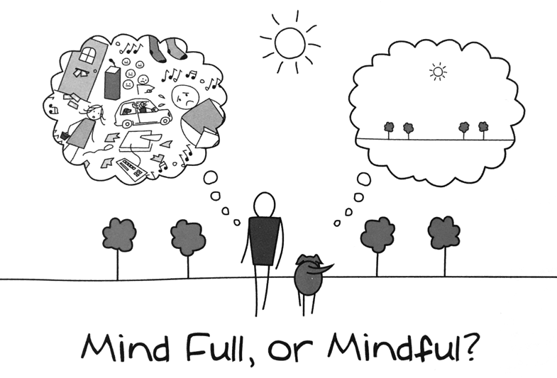

duidelijke plaats heeft in het behandelaan- bod. Binnen Scelta doorlopen we het gehele DGT-protocol, aangevuld met een inleiding in de schematherapie, maar bieden we ook een ongestructureerde groep. Hierin is ruimte voor het verhaal van de cliënt wat betreft actualiteit en verleden, en bestaat de moge- lijkheid om weerstand in de groep te bewer- ken, weerstand van zowel de individuele cliënt als van de groep als geheel. Hoe meer structuur het behandelprogramma kent, hoe minder ruimte er overblijft, dan wel nodig is voor de groepsdynamiek. Het opbouwen van een betere hechtingsrelatie is geen doel in het beschreven programma, het accent ligt sterk op het aanleren van vaardigheden ter vermindering van klachten en verbeteren
van de relatie met zichzelf en daarmee met de kwaliteit van leven. Het werken met een combinatie van gestructureerd groepen en een ongestructureerde groep, biedt ons tot
nu toe vooral veel mogelijkheden om cliënten zowel te trainen in vaardigheden, als om ruimte te behouden voor het persoonlijke verhaal en de dynamiek van de problematiek zoals deze samenkomt in de groep. Onze cliënten waarderen mede daardoor de corrigerende ervaringen die ze opdoen met
groepsgenoten zeer. We staan, zo denken we,
voor de uitdaging een nieuw thema c.q. methode in ons behandelprogramma onder te brengen met behoud van aandacht voor
de setting en ruimte voor de hechtingsrelatie en het verhaal van de cliënt.

Tot slot, de missie van het ziekenhuis Sint- Camillus hangt zichtbaar aan de wand en spreekt ons bijzonder aan, de titel en eerste zinnen daarvan luiden als volgt:

Voor kwaliteit van leven

Wij zien in ieder mens een zinzoekend wezen en een unieke samenhang van fysiek, psychisch en sociaal leven. Psychiatrische problemen zijn voor ons een verstoring van het evenwicht tussen deze drie elementen.
Ze ontstaan vanuit het samentreffen van een persoonsgebonden kwetsbaarheid met omstandigheden in de omgeving.

Na deze geweldige dag waarop we ons zo gevoed voelden, reden we weer terug naar Nederland, maar niet dan nadat we Valerie Fonteyne en Marleen de Winne hartelijk hadden bedankt voor de zeer welkome ontvangst en de bereidheid hun rijke ervaring en uitgebreide kennis met ons te delen.

Literatuur

Vogels, C., de Winne, M., Fonteyne, V., Deleu, C., en Algoet, G. (2013). Evenwicht in borderline, borderline in evenwicht, Gents werkboek voor mensen met borderline problematiek volgens de dialectische gedragstherapie. Antwerpen: Standaard Uitgeverij.

